深 圳 大 学 实 验 报 告

课程名称： 信号与系统

实验项目名称： 信号的分解与合成

学院： 电子与信息工程学院

专业： 通信工程

指导教师： 张力

报告人： 王俊彬 学号：2020282017 班级： 通信04

实验时间： 2022年4月21日

实验报告提交时间： 2022年6月19日

教务处制
实验目的与要求：
- 熟悉信号的分解过程，利用simulink完成信号的分解实验
- 熟悉信号的合成过程，利用simulink完成信号的合成实验
方法、步骤：
- 熟悉matlab中的simulink运用方法
- 观察信号的分解过程中的一次、三次、五次、七次谐波分量，观察各次谐波的幅度比例关系
- 观察信号分解的李沙育图示波器的图像，纪录谐波相位关系
- 信号合成实验中，通过修改各次谐波的幅度与相位，观察与记录各次谐波幅度和相位
实验过程及内容：
- 信号分解
点击运行后观察各个谐波示波器的波形形状，在示波器中黄色为一次谐波、紫色为二次谐波、青色为三次谐波，其他两个示波器类似。

- 一次、三次谐波示波器：
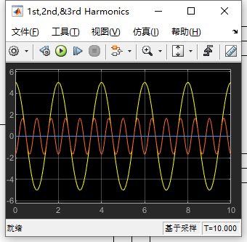
相位关系：
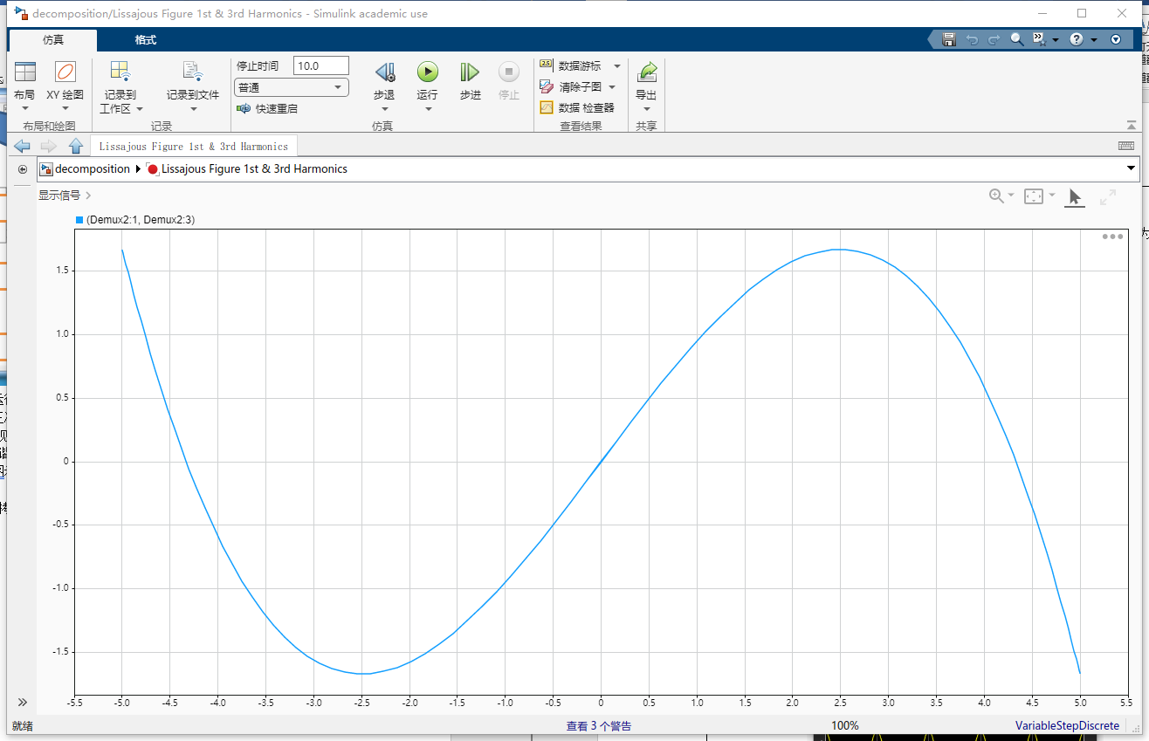
- 一次、五次谐波示波器：
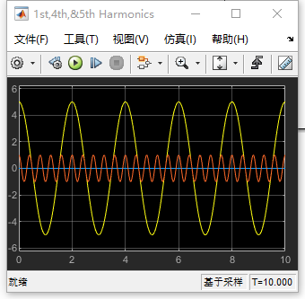
相位关系：
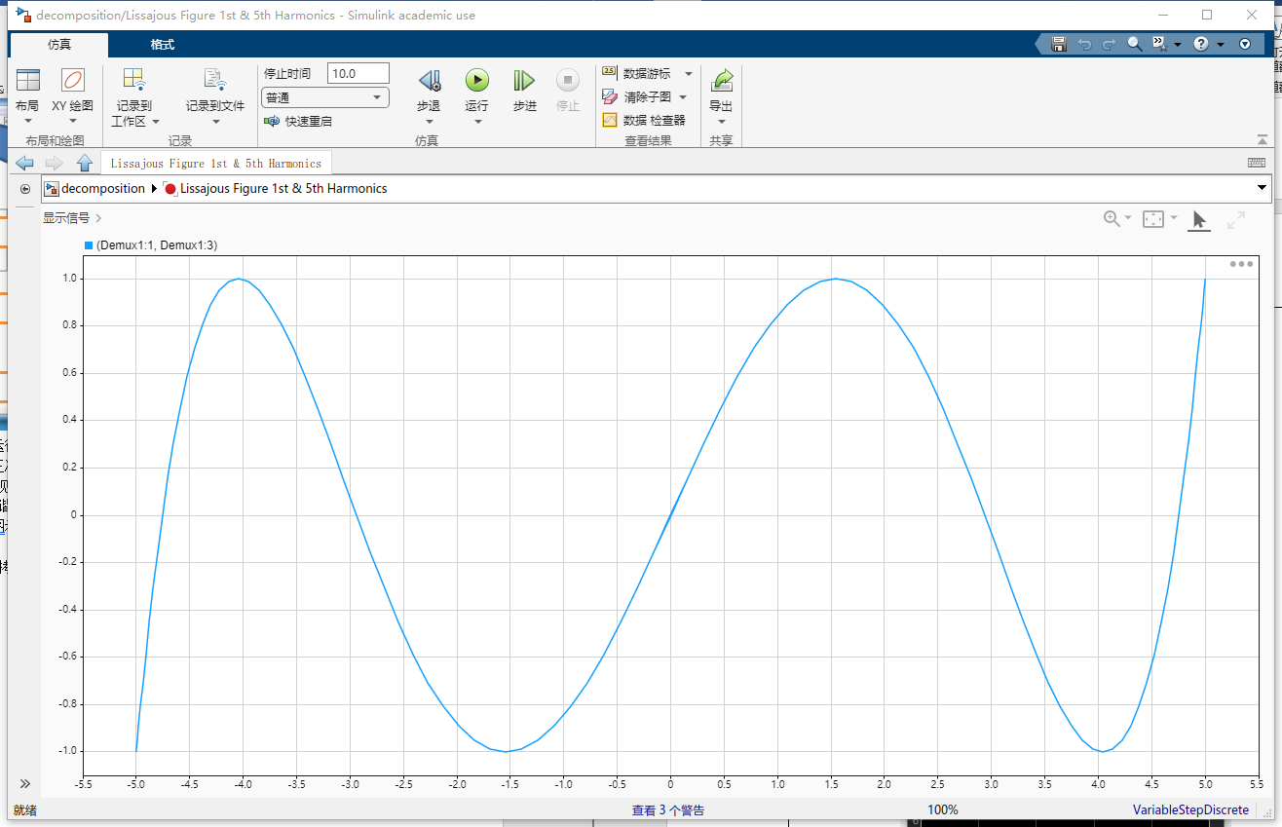
- 一次、七次谐波示波器：
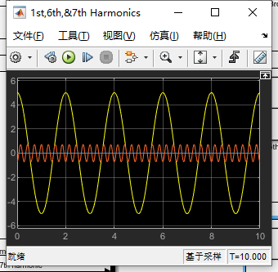
相位关系：
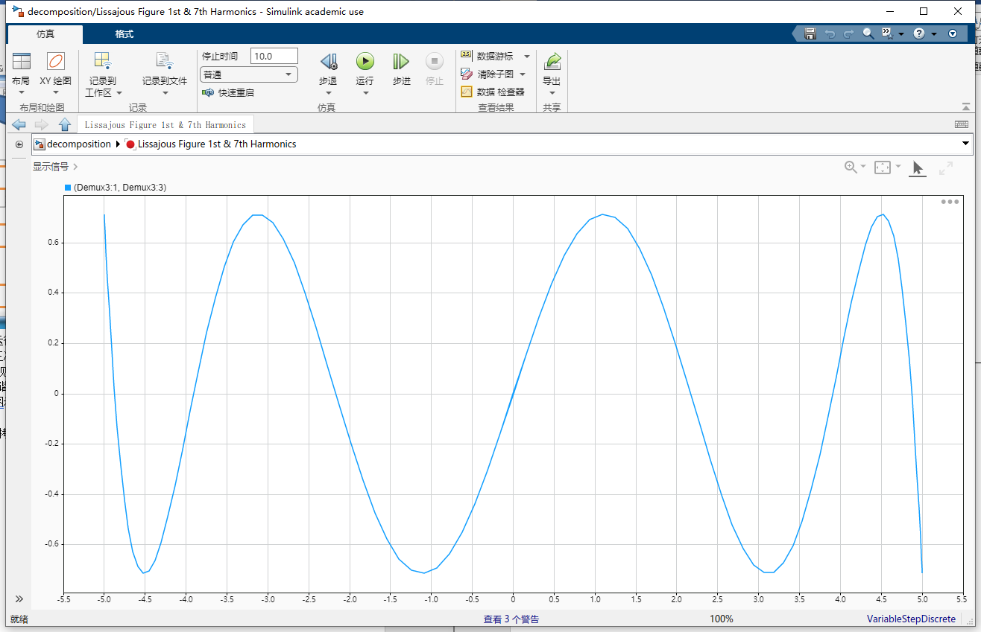
- 信号合成
点击运行后观察信信号合成的波形
- 原始参数下信号的合成效果：
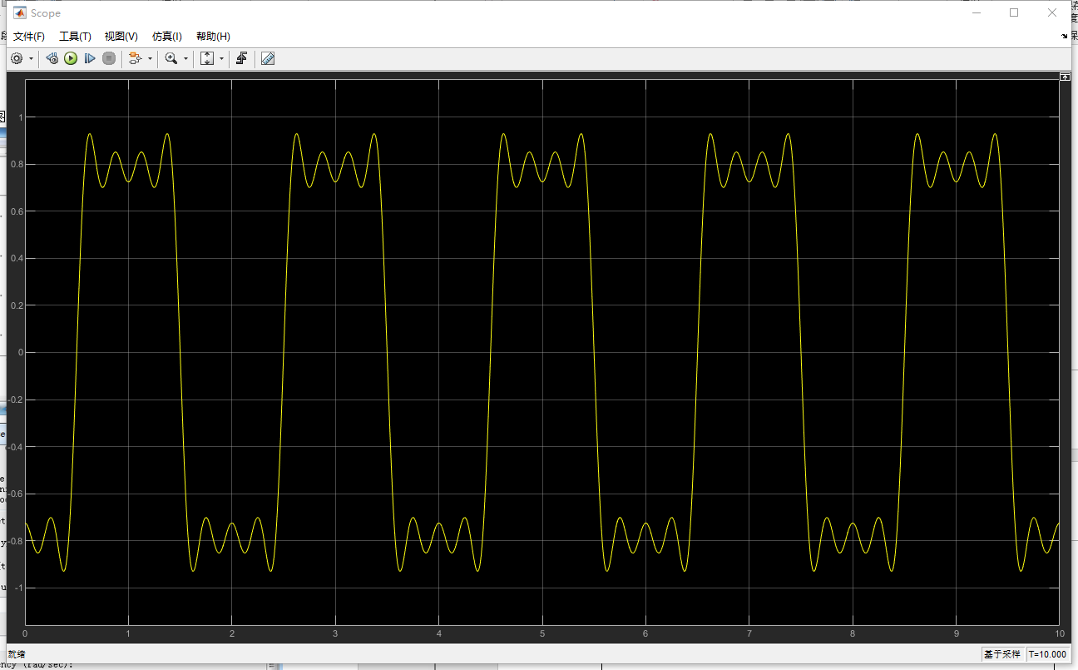
- 修改三次谐波幅度为2/3：
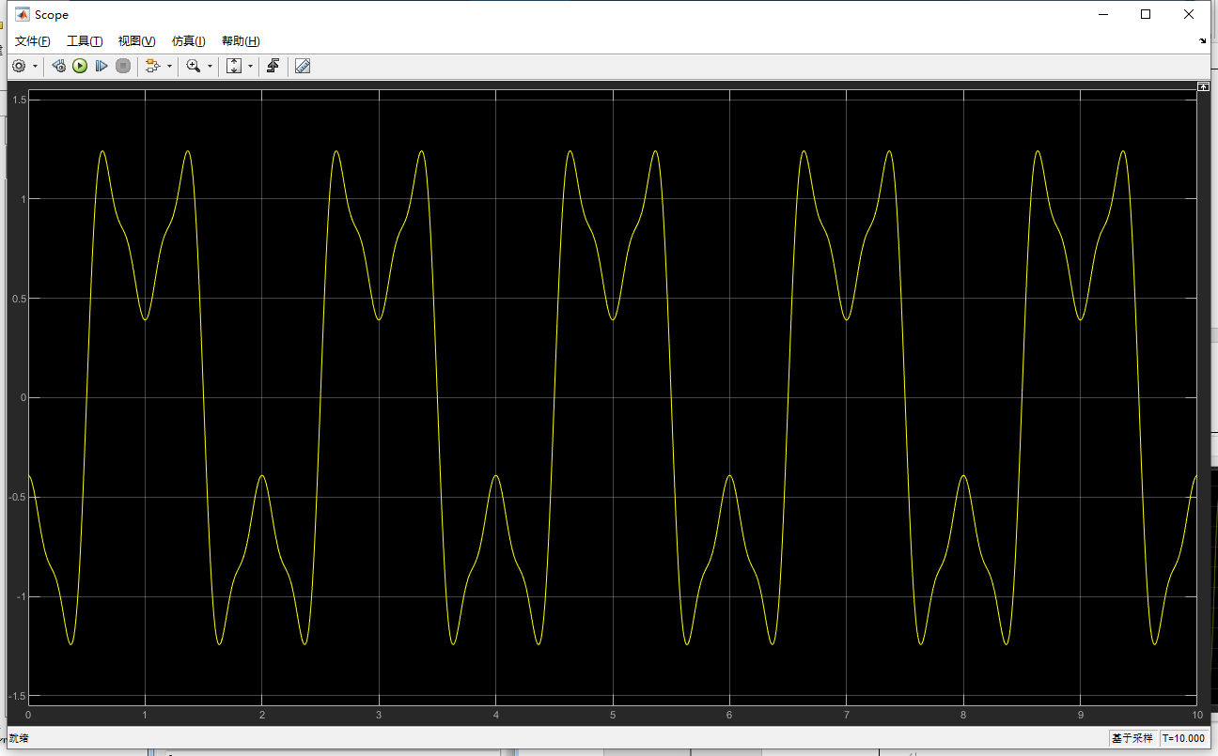
- 修改三次谐波相位为pi/3：
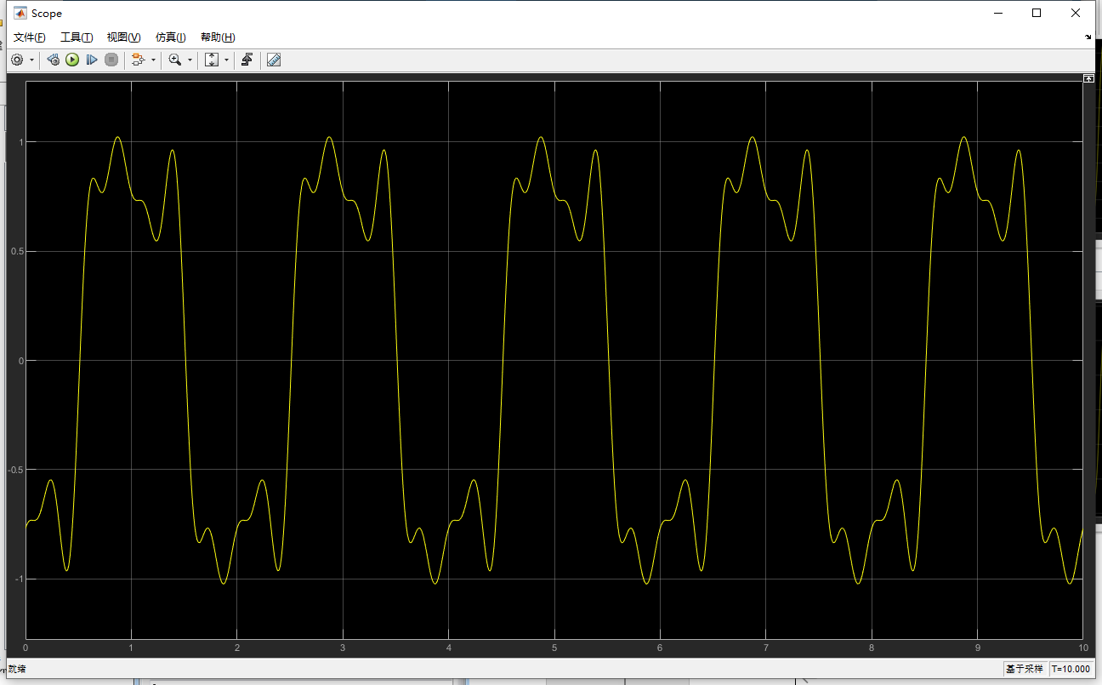
- 修改五次谐波振幅为3/5：
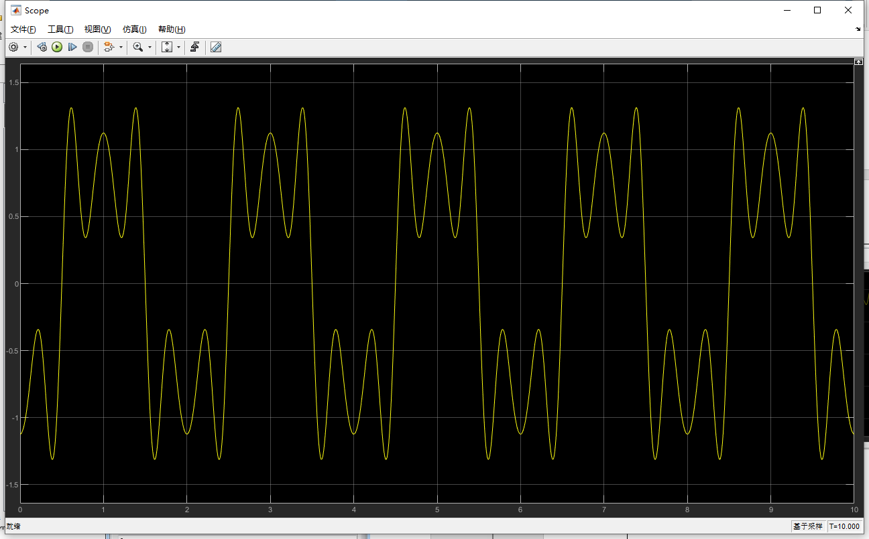
- 修改五次谐波相位为-pi/4：
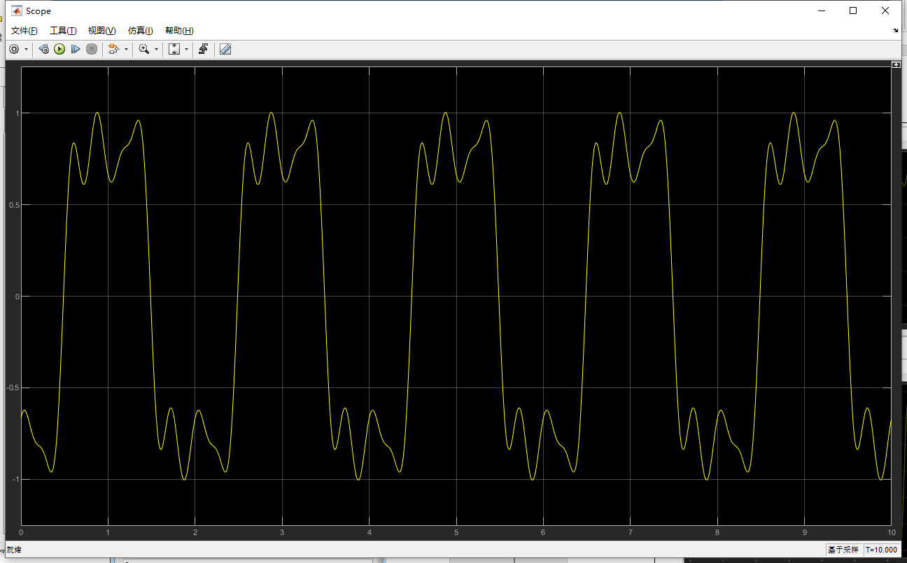
- 修改七次谐波振幅为3/7：
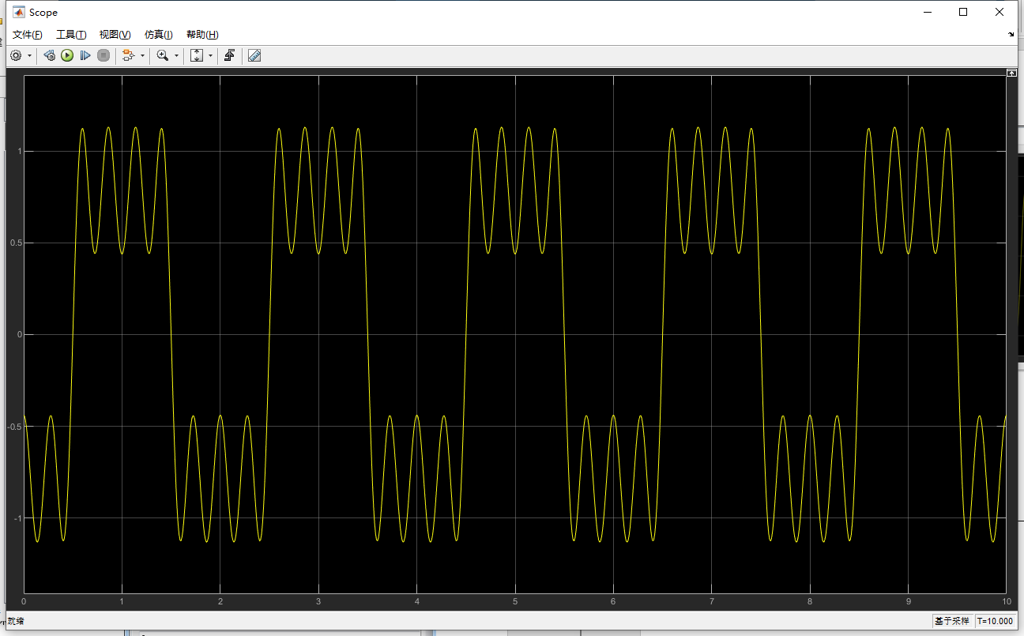
- 修改七次谐波相位为pi/4：
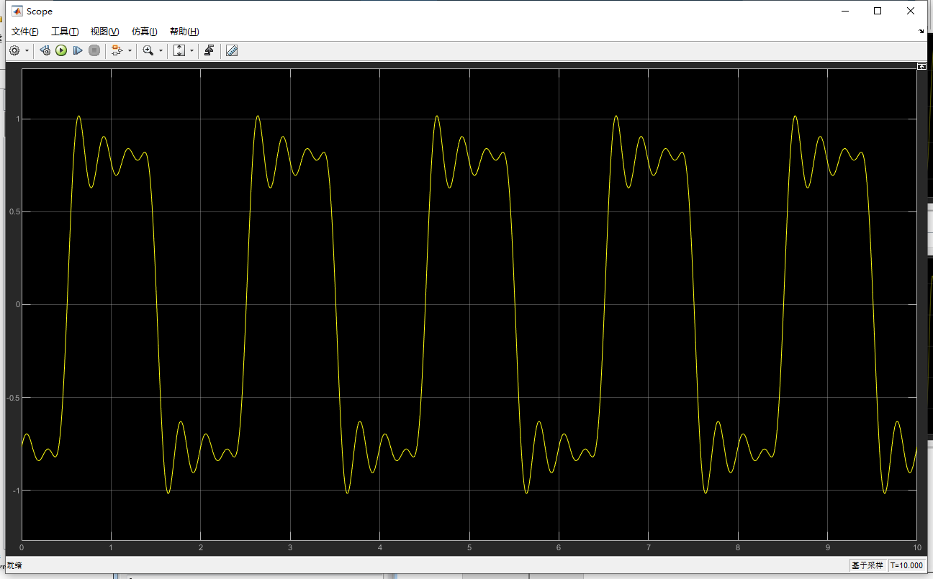

数据处理分析：
- 在信号分解实验中，观察到谐波次数上升时，所分解的波形的振幅会下降、角频率上升
- 信号合成实验中，分别对输入的三次、五次、七次谐波分量的振幅、相位进行改变，得到了不同的合成结果；在改变振幅时候，能够发现各自分量的频率上发现了不一样的“抖动”；改变相位的时候，能够发现信号的合成发生偏移，合成后的信号变得“不规整”
实验结论：
- 本次实验通过simulink完成，实验环境较为理想，误差通过simulink内置的系统误差加入，可以认为几乎没有人为误差的存在。
- 通过本次实验形象的理解了波形合成的意义，以及傅里叶展开后的波形与原波形的关系以及相应的参数关系

指导教师批阅意见：

成绩评定：

指导教师签字：
年 月 日
备注：
注：1、报告内的项目或内容设置，可根据实际情况加以调整和补充。
2、教师批改学生实验报告时间应在学生提交实验报告时间后10日内。

